
新聞資料NEWS LETTER

金屬中心與北醫、中榮、高榮、高醫共同簽署醫療合作MOU
攜手升級精準醫療手術 提供高品質醫療服務

亞太最具規模醫療科技產業盛會-台灣醫療科技展於11/30-12/03在南港展覽館盛大開展！在經濟部產業技術司的支持下，金屬中心於展期中展出「真實動態影像脊椎手術輔助系統」商品雛型機，並於開幕當天(11/30)與北醫附醫、台中榮總、高雄榮總及高醫附醫共同簽署臨床試驗暨服務合作策略聯盟合作備忘錄，將國產自主研發脊椎微創手術輔助系統導入國內重要醫學中心，攜手提升醫療手術精準度、安全性及效率，提供高品質醫療服務。

經濟部產業技術司簡任技正戴建丞表示，2025年台灣將邁入超高齡社會，骨質疏鬆症及慢性背痛等疾病發生率的比率快速增長，使得骨科相關手術的需求不斷地增加。根據Research And Markets統計資料顯示，全球脊椎手術量從2017年520萬例成長至2022年的760萬例；據衛福部統計資料推估，2022年台灣脊椎融合術的手術人次約有7萬人次，近十年的年平均複合成長率高達7.6%。目前在臨床手術上，脊椎手術仍存在著輻射量高、操作不穩定等問題，為了提高手術精確性，手術機器人輔助系統在臨床上的應用也愈來愈普遍。

金屬中心副執行長林志隆表示，為落實精準醫療，金屬中心所研發光學3D複合定位、椎節自動分割及導航、術中定位即時補償技術，整合導入國產機械臂，開發全球首創「真實動態影像脊椎手術輔助系統」，該系統已進行13例大體試驗，成功率達98%，縮短25%的手術時間，輔助醫師實現精確、安全、高效率之複雜的長節脊椎手術，後續將結合教學醫院、醫學中心進行臨床合作。另外臺中榮總院長陳適安表示，中榮連續兩年獲得全球最佳智慧醫院，日前也與金屬中心簽屬臨床試驗與場域驗證合作意向書，將以椎間手術真實動態影像導航系統開啟實質合作，進行大體與人體試驗臨床場域合作，將對未來台灣生醫產業化、商品化與國際化一定能做出更好的貢獻。

此次透過與北醫、中榮、高榮、高醫之臨床試驗暨服務合作策略聯盟合作備忘錄，會中特別邀請臺中榮總骨科部陳昆輝主任分享微創脊椎手術與電腦輔助脊椎手術之最新發展與應用。藉由研醫強強合作，進一步厚實國內智慧脊椎微創手術輔助系統之醫療量能，建立「真實動態影像脊椎手術輔助系統」數據與證據。預計明年將成立衍生新創公司並申請美國FDA510K與臺灣TFDA許可證，未來產品取證上市後，將共同合作競逐國際醫療市場，讓台灣醫療與醫療器材產業在國際市場發光發熱。

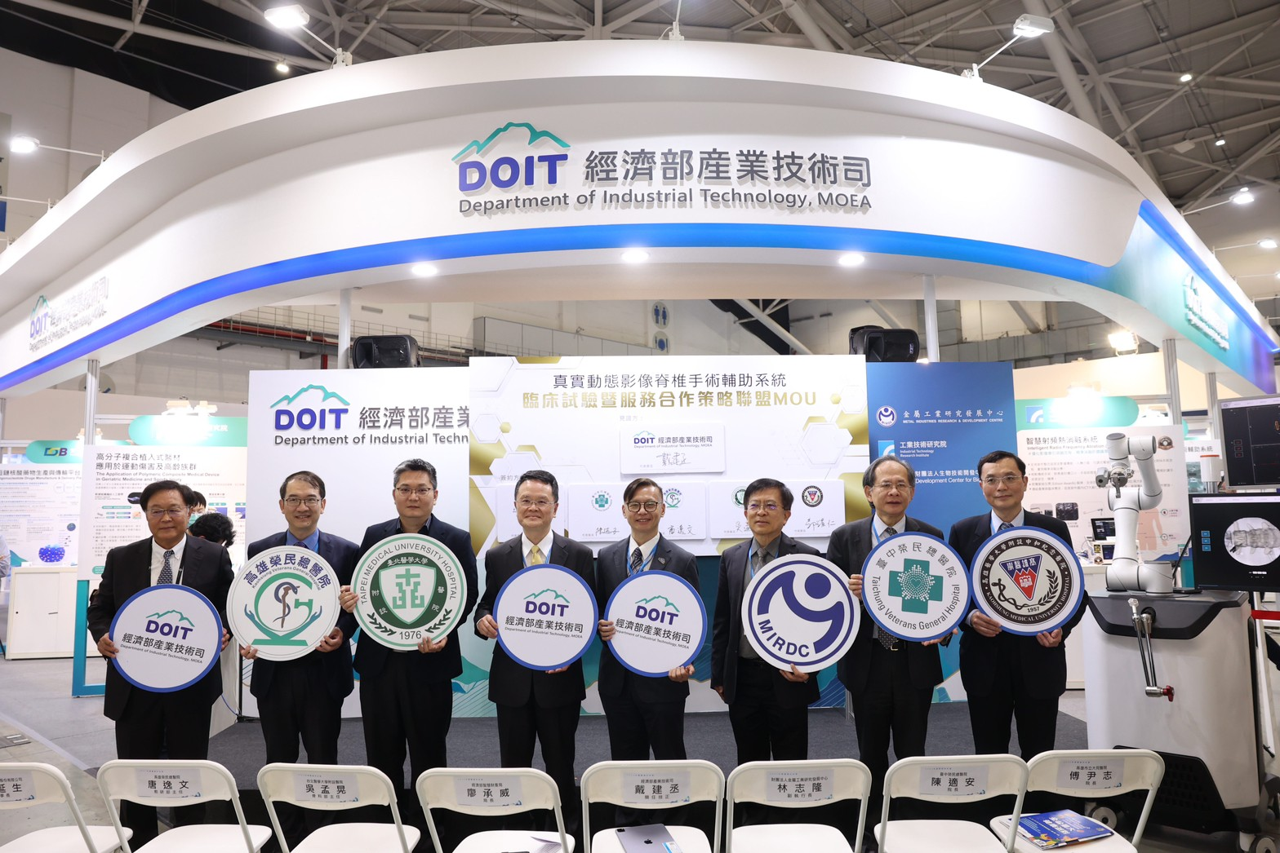

圖說:在經濟部技術司的見證下，金屬中心與中榮、高榮、高醫、北醫簽署臨床試驗暨服務合作策略聯盟MOU，(左起)聯合骨科林延生董事長、高榮唐逸文主任、北醫徐維彬博士、智財局廖承威局長、經濟部技術司戴建丞簡任技正、金屬中心林志隆副執行長、中榮陳適安院長、高醫郭耀仁教授

